San Borja, 7 de Octubre de 2022

**Señores**

**Comisión de derecho de autor INDECOPI**

Calle la Prosa 104

San Borja,

Referencia: Cedula de Notificación en mención al **Expediente N°969935-2022,** de fecha 27 septiembre del 2022.

De nuestra consideración:

Habiendo sido notificados el 4 de octubre del 2022 con la carta de referencia, dentro del plazo otorgado, cumplimos con presentar lo solicitado:

1. *Precisión del signo solicitado: cumpla con señalar de manera expresa cuál es el signo solicitado, y de ser el caso, cumpla con adjuntar una reproducción del mismo, donde se aprecie de forma nítida y legible todos los elementos del signo solicitado, a colores en caso de corresponder*.

Precisamos la aclaración de la marca presentada:

* 1. Deseamos proteger el signo **mixto** conformado por la denominación **ATOMIK y LOGOTIPO con sus respectivos colores** mostrados, tal como se aprecia en la sección 7.3 de la solicitud de registro ;

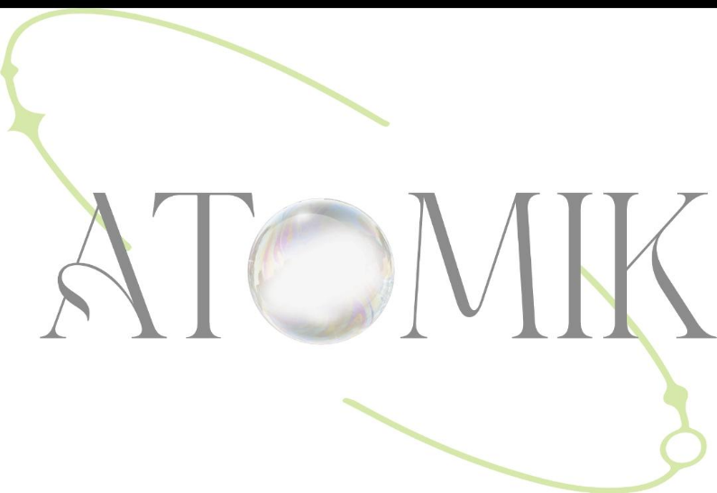

Sin otro en particular, esperamos tener por cumplido lo requerido para continuar de manera prospera la creación de la marca peruana .

________________________________

Gladys Quispe Vargas

Gerente general

IMPORT & SPORT MAGA EIRL

DNI : 07452761

Jr. Leticia 673 int 1097 Lima Lima